含 AI 生成

找回密码 / 用户注册
账户相关页面 · 界面原型与元素说明
整理日期：2026 年 11 月 8 日 页面数量：2 页 纸张：A4
一、找回密码
忘记密码时，通过该页面重新设置账号密码。
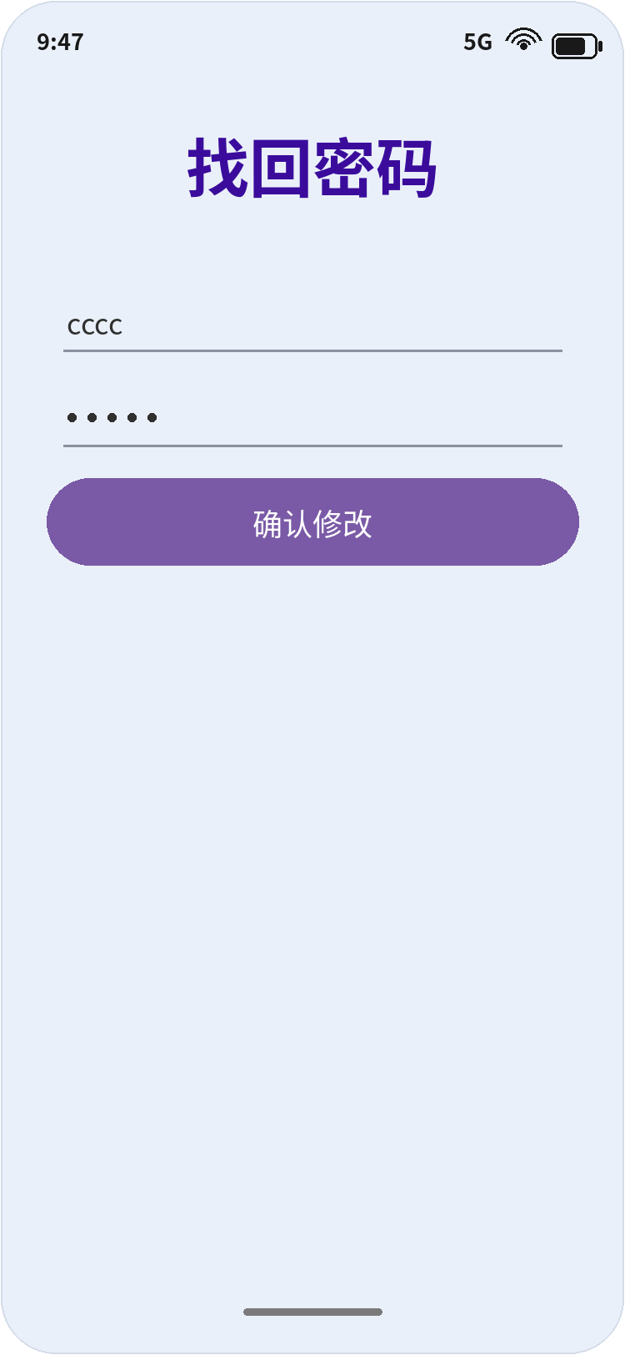
图 1 找回密码页面
元素 | 说明
页面用途 | 忘记密码时重置登录密码
页面标题 | 找回密码（居中，深紫色加粗）
输入框① | 新密码，示例已输入“cccc”
输入框② | 确认密码，以圆点掩码显示
主按钮 | 确认修改（紫色圆角通栏按钮，白字）
交互说明 | 输入密码后点击“确认修改”提交；两次输入的密码需保持一致
二、用户注册
新用户通过该页面创建账号。
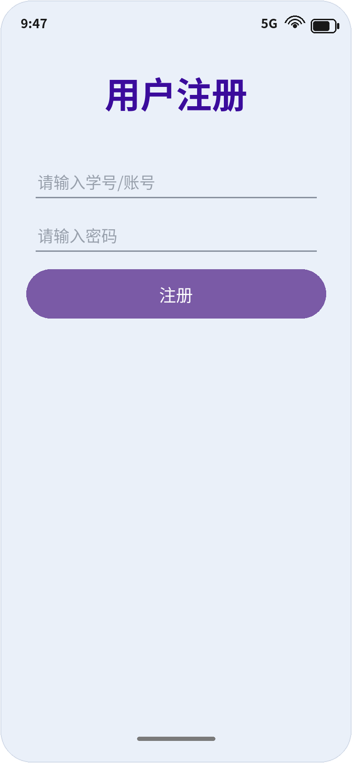
图 2 用户注册页面
元素 | 说明
页面用途 | 新用户注册账号
页面标题 | 用户注册（居中，深紫色加粗）
输入框① | 学号/账号，占位提示“请输入学号/账号”
输入框② | 密码，占位提示“请输入密码”，输入后掩码显示
主按钮 | 注册（紫色圆角通栏按钮，白字）
交互说明 | 填写学号/账号与密码后点击“注册”提交；账号不可重复

